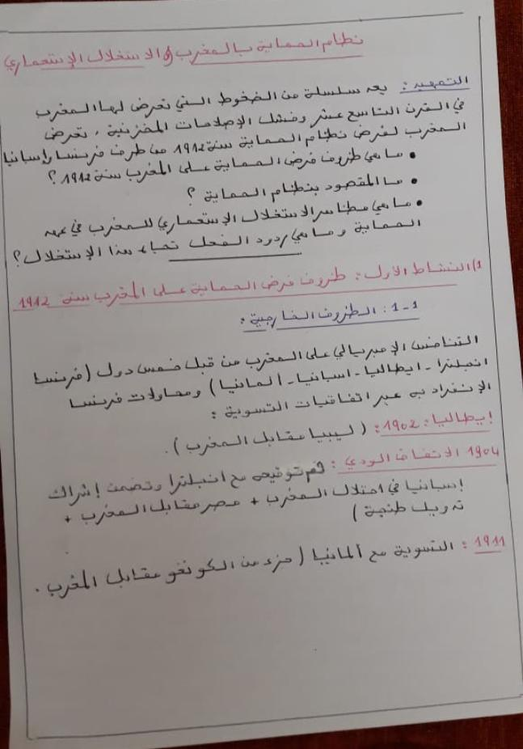
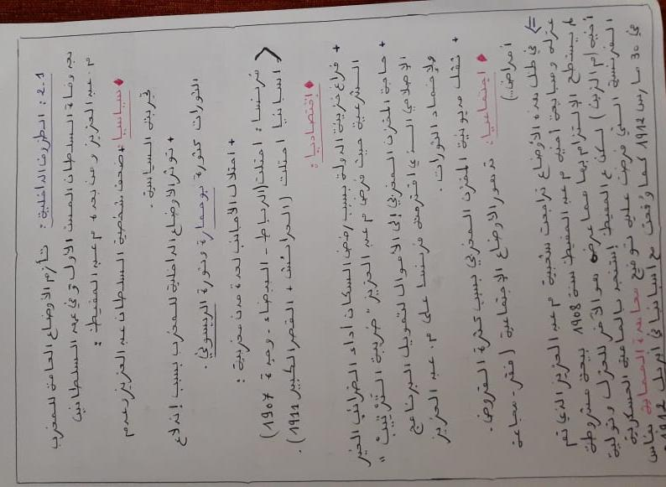

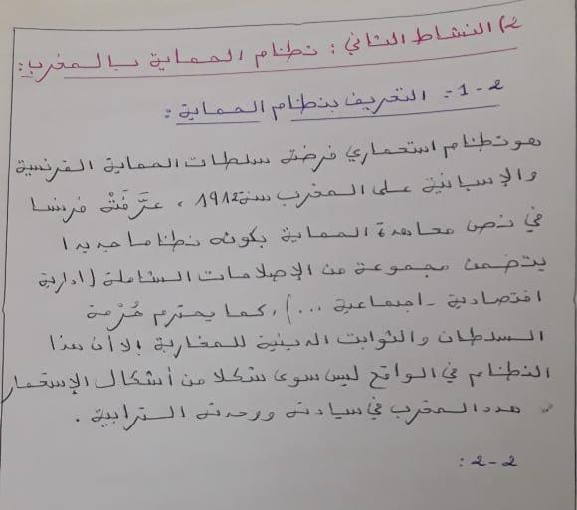

2-2-التنظيم الاداري والسياسي للمغرب في عهد الحماية
أ-في منطقه النفود الفرنسي( المنطقة السلطانية):
اتخذت فرنسا الرباط عاصمه لها واعتمدت اداره مزدوجة اداره فرنسيه على راسها المقيم العام وادارة مغربيه على راسها السلطان وصوريه وشكليه الإدارة المغربية
ب-في منطقه النفود الاسباني المنطقه الخليفيه :
قسمت اسبانيا منطقه نفودها الى مجموعه من الجهات واتخذت تطوان عاصمه لها كما اعتمدت هي كذلك اسلوب الإدارة المزدوجة ادارة اسبانية على راسها المندوب السامي واداره مغربيه على راسها خليفه السلطان مع انفراد السلطات الإسبانية بالسلطات الفعلية
ج- في منطقه طنجة الدولية :
خضعت منطقه طنجة للادارة الدولية واعتمدت اسلوب الادارة المزدوجة بين اداره دوليه على راسها مدير واداره مغربيه على راسها مندوب السلطان و كانت تخضع لنظام قائم على فصل السلط كما كان المجتمع في طنجة مجتمعا متعدد اللغات والثقافات والاديان والعملات كان الاجانب في طنجة يحضرون بمجموعه من الامتيازات عكس المغاربة الذين كانوا يعيشون وضعيه دونية .

3- النشاط الثالث : مراحل الاحتلال العسكري للمغرب و ردود الفعل :
3-1 مراحل الاحتلال العسكري للمغرب في عهد الحماية :
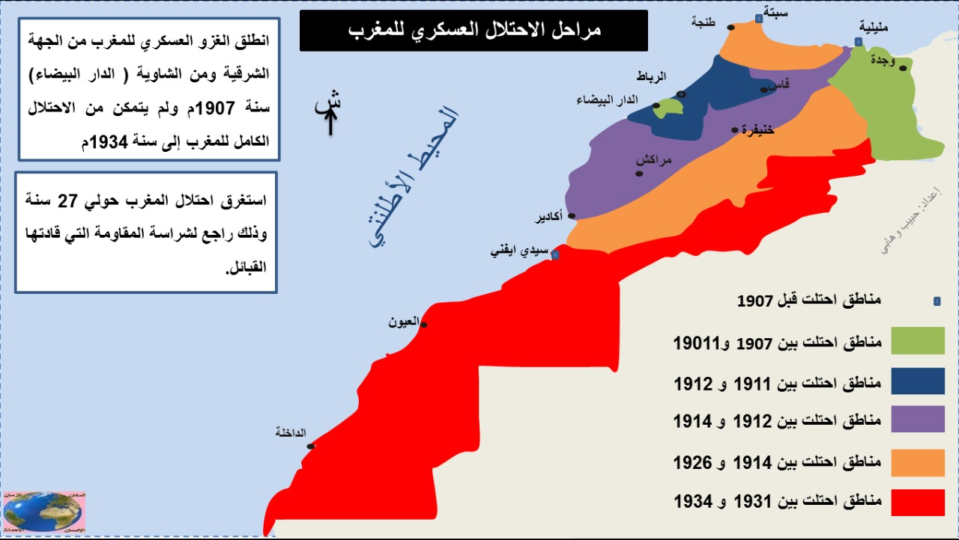
احتلت سلطات الحماية المغرب عبر مراحل في الفترة الممتدة ما بين (1912 و 1934) (انظر خريطة الكتاب المدرسي ص 94

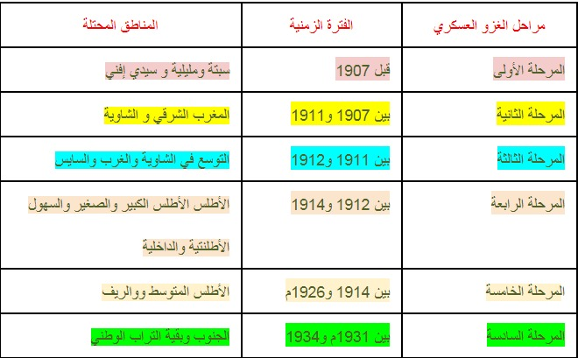

3-2 ردود الفعل تجاه معاهدة الحماية ( المقاومة المسلحة الاولى ) (1912و1934)
أ- في منطقة النفوذ الفرنسي ( المنطقة السلطانية ):
مباشرة بعد توقيع معاهدة الحماية اندلعت مجموعة من المقاومات نذكر منها ما يلي :
• المقاومة في الجنوب : من اهمها مقاومة اسرة ماء العينين بزعامة الشيخ "احمد الهيبة" و اخوه "مربيه ربه" و التي انطلقت من تزنيت و واجهت الفرنسيين في معركة " سيدي بو عثمان" (سنة1912) لكنها انهزمت و تراجعت الى ان اجهضت نهائيا (سنة1934 ) .
• المقاومة في الاطلس المتوسط : من اشهرها مقاومة قبائل زيان بزعامة "حمو و حمو الزياني" قائد مدينة خنيفرة , تميزت مقاومته بالقوة و الشراسة مستفيدة من وعورة التضاريس و اعتماد تقنية حرب العصابات , انتصرت على الفرنسيين في عدة معارك اهمها معركة "الهري" (سنة 1914) لكنها رغم استماتتها اجهضت من قبل فرنسا (سنة 1934)
• مقاومات اخرى : كمقاومة القائد "عسو ابسلام" قائد قبائل ايت عطا بالاطلس الكبير الذي هزم فرنسا في عدة معارك كان اخرها معركة " بوكافر" (سنة 1933 ) , اضافة الى المقاومة في الشرق و غيرها من مناطق المغرب التابعة للنفوذ الفرنسي .
◊ ملحوظة : تعرضت جميع اشكال المقاومة المسلحة للقمع و استطاعت فرنسا بسط سيطرتها الكاملة على المغرب (سنة 1934) و يفسر ضعف هذه المقاومة بافتقارها الى التنظيم و عدم تكافؤ القوة بينها و بين المستعمر .
ب – في منطقة النفوذ الاسباني (المنطقة الخليفية) :
تعتبر مقاومة اسرة " الخطابي " بزعامة "محمد بن عبد الكريم الخطابي" من اشهر المقاومات ضد اسبانيا , تميزت بحسن التنظيم و اعتماد تقنية حرب العصابات , كما اشتهر زعيمها بكونه مثقفا و ذو تجربة سياسية , هزم الاسبان في عدة معارك كان اشهرها معركة "انوال" (سنة 1921) , الا ان تدخل فرنسا الى جانب اسبانيا و استعمالها للقصف بالغازات السامة جعل محمد بن عبد الكريم يستسلم (سنة 1926) و تم نفيه الى جزيرة
" تم اصبح لاجئا في مصر منذ (1947) الى ان توفي (سنة 1962) .La réunion "

.

